1． 概述
US-100超声波测距模块可实现2cm~4.5m的非接触测距功能，拥有2.4~5.5V的宽电压输入范围，静态功耗低于2mA，自带温度传感器对测距结果进行校正，同时具有GPIO，串口等多种通信方式，内带看门狗，工作稳定可靠。
2． 主要技术参数
电气参数 | US-100超声波测距模块
工作电压 | DC 2.4V~5.5V
静态电流 | 2mA
工作温度 | -20~+70度
输出方式 | 电平或UART（跳线帽选择）
感应角度 | 小于15度
探测距离 | 2cm-450cm
探测精度 | 0.3cm+1%
UART模式下串口配置 | 波特率9600，起始位1位，停止位1位，数据位8位，无奇偶校验，无流控制。
3． 本模块实物图及尺寸
本模块如图3.1和图3.2所示：
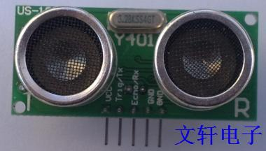

图3.1：US-100正面图
本模块的尺寸：45mm*20mm*1.6mm。板上有两个半径为1mm的机械孔，如图3.3所示：
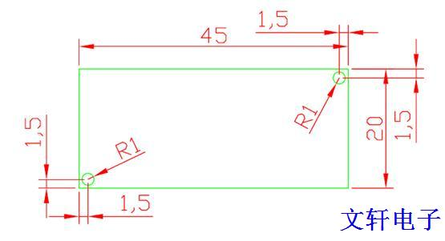
图3.3：US-100尺寸图
4． 接口说明
本模块共有两个接口，即模式选择跳线和5 Pin接口。
模式选择跳线接口如图4.1所示。模式选择跳线的间距为2.54mm，当插上跳线帽时为UART（串口）模式，拔掉时为电平触发模式。
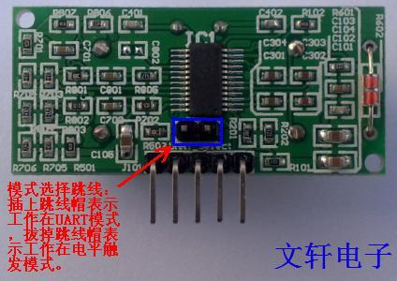
图4.1：模式选择跳线接口
5 Pin接口为2.54mm间距的弯排针，如图4.2所示：
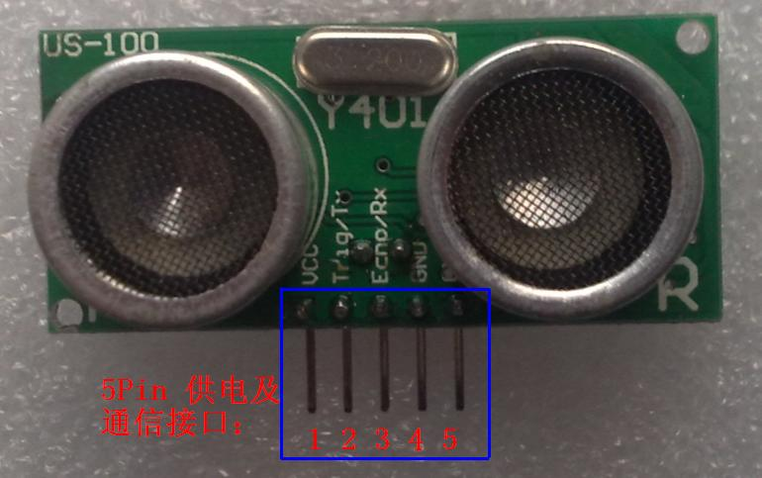
图4.2：5 Pin接口
从左到右依次编号1,2,3,4,5。它们的定义如下：
● 1号Pin：接VCC电源（供电范围2.4V~5.5V）。
● 2号Pin：当为UART模式时，接外部电路UART的TX端；当为电平触发模式时，接外部电路的Trig端。
● 3号Pin：当为UART模式时，接外部电路UART的RX端；当为电平触发模式时，接外部电路的Echo端。
● 4号Pin：接外部电路的地。
● 5号Pin：接外部电路的地。
5． 电平触发测距工作原理
在模块上电前，首先去掉模式选择跳线上的跳线帽，使模块处于电平触发模式。
电平触发测距的时序如图5.1所示：
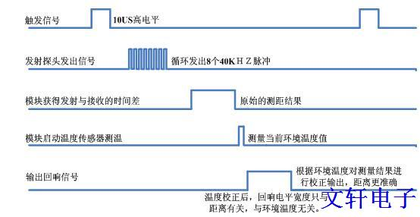
图5.1：US-100测距时序图
图5.1表明：只需要在Trig/TX管脚输入一个10US以上的高电平，系统便可发出8个40KHZ的超声波脉冲，然后检测回波信号。当检测到回波信号后，模块还要进行温度值的测量，然后根据当前温度对测距结果进行校正，将校正后的结果通过Echo/RX管脚输出。
在此模式下，模块将距离值转化为340m/s时的时间值的2倍，通过Echo端输出一高电平，可根据此高电平的持续时间来计算距离值。即距离值为：(高电平时间*340m/s)/2。
注：因为距离值已经经过温度校正，此时无需再根据环境温度对超声波声速进行校正，即不管温度多少，声速选择340m/s即可。
6． 串口触发测距工作原理
在模块上电前，首先插上模式选择跳线上的跳线帽，使模块处于串口触发模式。
串口触发测距的时序如图6.1所示：
在此模式下只需要在Trig/TX管脚输入0X55（波特率9600），系统便可发出8个40KHZ的超声波脉冲，然后检测回波信号。当检测到回波信号后，模块还要进行温度值的测量，然后根据当前温度对测距结果进行校正，将校正后的结果通过Echo/RX管脚输出。
输出的距离值共两个字节，第一个字节是距离的高8位（HDate），第二个字节为距离的低8位（LData），单位为毫米。即距离值为（HData*256 +LData）mm。

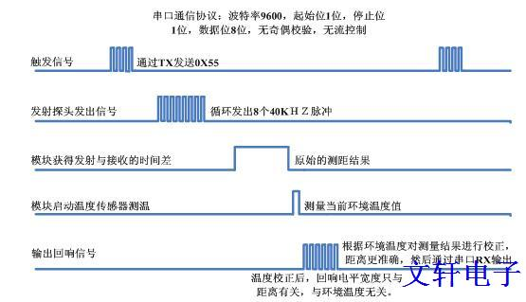
串口触发测距时序图
7． 串口触发测温工作原理
在模块上电前，首先插上模式选择跳线上的跳线帽，使模块处于串口触发模式。
串口触发测温的时序如图7.1所示：
在此模式下只需要在Trig/TX管脚输入0X50（波特率9600），系统便启动温度传感器对当前温度进行测量，然后将温度值通过Echo/RX管脚输出。
测量完成温度后，本模块会返回一个字节的温度值（TData）， 实际的温度值为TData-45。例如通过TX发送完0X50后，在RX端收到0X45，则此时的温度值为[69（0X45的10进制值）-45] = 24度。
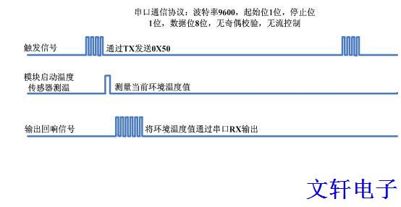
图7.1：串口触发测温时序图
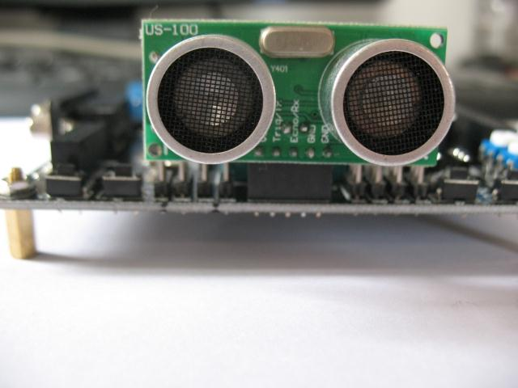
可搭配本店超声波测距模块开发板

